**Proiect**

Baze de date

**Magazin virtual – produse electronice**

**PHP-MySQL-HTML-CSS-JAVASCRIPT**

**Lungu Ilie-Daniel , grupa 30221**

**Anul universitar : 2021 – 2022**

Cuprins

1. Introducere 3

2. Analiza cerintelor utilizatorilor (Specificatiile de proiect) 3

3. Modelul de date si descrierea acestuia 4

4. Detalii de implementare 5

5. Concluzii, limitari si dezvoltari ulterioare 15

6. Bibliografie 15

# Introducere

Am realizat un site cu tema “Magazin online”, care sa permita unui asa-zis “client” crearea unui profil de utilizator, explorarea produselor existente , posibilitatea de a face o comanda in limita stocului disponibil , editarea profilului cat si stergerea acestuia , vizualizarea comenzilor cat si a unor rapoarte ale magazinului. Această pagină web va avea un anumit administrator care va putea să adauge alte produse, să gestioneze produsele, comenzile și datele utilizatorilor înregistrati pe site, să aplice reduceri produselor existente. Produsele adăugate în pagina web vor fi dispuse astfel incat să permita clientului navigarea ușoară și găsirea produsului dorit.

# Analiza cerintelor utilizatorilor (Specificatiile de proiect)

Fiecare site se remarcă prin aspectul și utilitatea sa. Un site bun înseamna un site aspectuos și ușor de utilizat de către vizitatori. Astfel, vizitatorul va putea naviga cu ușurinta iar scopul site-ului va fi îndeplinit. De aceea, trebuie să ne fixam obiectivele înaintea realizării siteului și să le transformăm în realitate. Este importantă găsirea unui echilibru între culori și formele utilizate. Designul siteului trebuie să fie atrăgător și oarecum simplist, pentru a nu creea neclaritate și a nu face navigarea dificilă. Mai mult decât atât, accesul la informații este foarte important. În cazul unei pagini web care urmareste modelul unui magazine virtual, precum o magazine online de produse electronice, este importantă organizarea clara a categoriilor de produse disponibile și căutarea eficienta a produsului dorit. În plus, clientul va putea urmării în orice moment comenzile efectuate. Este de o importanță primordială evidențierea scopului siteului și îmbinarea armonioasă cu un design plăcut.

Baza de date conține în diferite tabele informații despre produsele afișate (produse electronice) – numele, pretul, stocul, nr de produse vandute, o descriere etc., informatii despre utilizatori – numele, prenumele, emailul, parola, numarul de card etc.

# Modelul de date si descrierea acestuia

DiagramaUML

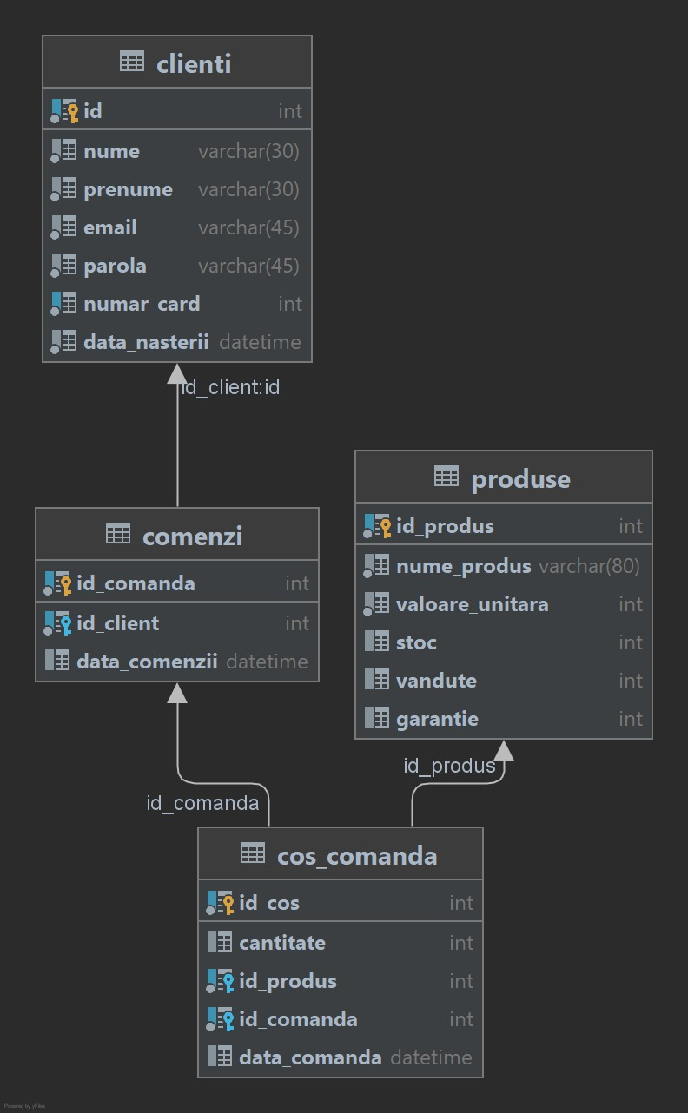

1.Tabela Clienti

Memoreaza datele clientului care isi face un cont pe site. Campurile pe care trebuie sa le completeze sunt: id, nume, prenume, data nasterii, email, parola, numar de card.

2.Tabela Produse

Memoreaza datele despre produsele disponibile vanzarii. Campurile sunt: id, nume produs, valoarea unitara, stoc, vandute, garantie.

3.Tabela Comanda

Memoreaza datele despre comenzi. Campurile sunt: id client, id comanda, data comenzii.

4.Tabela Cos Comanda

Memoreaza datele despre o comanda. Campurile sunt: id cos, cantitate, id produs, id comanda, data comanda.

Lista completă a codului SQL se poate vedea in htdocs in fisierul eshop.sql ;

# Detalii de implementare

Un site dinamic presupune o îmbinare eficienta a diferitelor limbaje de programare. Magazinul online E-shop a fost realizat folosind SQL, PHP, HTML, CSS, JavaScript și Bootstrap. Pentru început am scris cod SQL în MySQL Workbench și phpMyAdmin, folosind ca server XAMPP, pentru crearea tabelelor și popularea acestora, după care am început sa scriem cod PHP și HTML folosind editorul de text Microsoft Visual Studio Code. Customizarea template-ului a fost realzată folosind CSS. Câteva informații de bază despre toolurile folosite și despre limbajele de programare vor fi prezentate în rândurile ce urmează.

*TOOL-URI*

**MySQL**

MySQL Workbench este un instrument grafic pentru a lucra cu serverele și bazele de date MySQL. MySQL Workbench este prevăzut să lucreze cu versiunile de MySQL Server 5.1 și mai sus. MySQL Workbench tinde să fie un instrument ce acoperă cele mai importante activități de gestionare a bazelor de date: Sql Development, Data Modeling, Server Administration, Data Migration.

**XAMPP**

XAMPP este un pachet de programe free software, open source și cross-platform web server, care constă în Apache HTTP Server, MySQL database și interpretoare pentru scripturile scrise în limbajele de programare PHP și Perl. Numele XAMPP este un acronim pentru: X (de la "cross", care înseamnă cross-platform), Apache HTTP Server, MySQL, PHP, Perl. Acest program este lansat sub termenii licenței GNU și acționează ca un web server capabil de a servi pagini dinamice. XAMPP este disponibil pentru Microsoft Windows, Linux, Solaris, și Mac OS X, și este utilizat în principal pentru dezvoltarea proiectelor web. Acest software este util pentru crearea paginilor dinamice, utilizând limbaje de programare ca PHP, JSP, Servlets.

**VS Code**

Visual Studio Code este un editor al celor de la Microsoft care permite editarea mai multor limbaje de programare precum PHP, JAVA, C++, Python etc. Caracteristicile sale sunt: colorare sintactica pentru limbajele de programare (se poate modifica de catre utilizator), autocompletare – deducerea si intregirea automata a cuvantului de cod din biblioteca utilizata, suport pentru macroinstructiuni, comenzi rapide pe tastatura , conectarea la baza de date, source control , schimbarea temei etc.

*LIMBAJE DE PROGRAMARE*

**SQL**

SQL (Structured Query Language) este un limbaj de programare specific pentru manipularea datelor în sistemele de manipulare a bazelor de date relaționale (RDBMS), iar la origine este un limbaj bazat pe algebra relațională. Acesta are ca scop inserarea datelor, interogații, actualizare și ștergere, modificarea și crearea schemelor, precum și controlul accesului la date. A devenit un standard în domeniu (standardizat ANSI-ISO), fiind cel mai popular limbaj utilizat pentru creearea, modificarea, regăsirea și manipularea datelor de către SGBDurile relaționale. SQL permite atât accesul la conținutul bazelor de date, cât și la structura acestora.

EXEMPLU:

CREATE TABLE IF NOT EXISTS Produse (

  id_produs INT UNIQUE NOT NULL AUTO_INCREMENT,

  nume_produs **VARCHAR**(80) NOT NULL,

  valoare_unitara INT NOT NULL,

  stoc INT CHECK( stoc>=0 AND stoc<=200),

  vandute INT,

  garantie INT CHECK( garantie >=0 AND garantie <=5),

  PRIMARY KEY (id_produs) );

**HTML**

HTML (HyperText Markup Language) este un limbaj de marcare utilizat pentru crearea paginilor web ce pot fi afișate într-un browser (sau navigator). Scopul HTML este mai degrabă prezentarea informațiilor – paragrafe, fonturi, tabele ș.a.m.d. – decât descrierea semanticii documentului.

EXEMPLU:

  <head>

    <meta charset="utf-8">

    <meta name="viewport" content="width=device-width, initial-scale=1">

    <link rel="stylesheet" href="style.css">

    <link rel="javascript" href="javascript.js">

    <link href="https://cdn.jsdelivr.net/npm/bootstrap@5.1.3/dist/css/bootstrap.min.css" rel="stylesheet" integrity="sha384-1BmE4kWBq78iYhFldvKuhfTAU6auU8tT94WrHftjDbrCEXSU1oBoqyl2QvZ6jIW3" crossorigin="anonymous">

    <title>E-shop</title>

    <style>

      .footer {

    margin-top:5%;

    text-align:center;

    position: relative;

}

    </style>

  </head>

**PHP**

PHP (Hypertext Preprocessor) este un limbaj de programare folosit inițial pentru a produce pagini web dinamice. Astăzi este folosit pe scară largă în dezvoltarea paginilor și aplicațiilor web. Se folosește în principal înglobat în codul HTML, dar începând de la versiunea 4.3.0 se poate folosi și în mod „linie de comandă” (CLI), permițând crearea de aplicații independente.

EXEMPLU:

<?php

 $dbServerName = "localhost";

 $dbUserName = "root";

 $dbPassword = "";

 $dbName = "eshop";

 $link = mysqli_connect($dbServerName ,$dbUserName ,$dbPassword ,$dbName);

 session_start();

    if(isset($_POST['comanda'])){

        if(isset($_POST['id'])&&isset($_POST['cantitate'])){

            $query="SELECT count(*) as total from Comenzi";

            $result=mysqli_query($link,$query);

            $data=mysqli_fetch_assoc($result);

            $idComanda = $data['total'] + 1;

            $idClient = $_SESSION['id'];

            $data = date("Y-m-d-h-m-s");

            $idProdus = $_POST['id'];

            $cantitate = $_POST['cantitate'];

            $result1 = mysqli_query($link, "Call VanzareProd($idComanda, $idClient, '$data', $cantitate, $idProdus);");

                  ?>

                  <script type="text/javascript">

                  window.location = "shop.php";

                  </script>

                  <?php

        }

    }

?>

**CSS**

CSS (Cascading Style Sheets) este un limbaj (style language) care defineste "layout-ul" pentru documentele HTML. CSS acopera culori, font-uri, margini (borders), linii, inaltime, latime, imagini de fundal, pozitii avansate si multe alte optiuni. CSS foloseşte stiluri, acestea înglobează, sub un anumit nume, atribute de formatare care se aplică asupra unui element individual din pagină, asupra unui grup de elemente sau la nivelul întregului document.

EXEMPLU:

.footer {

    margin-top:5%;

    text-align:center;

    position: relative;

}

**JAVASCRIPT**

JavaScript este un limbaj de programare orientat obiect bazat pe conceptul prototipurilor. Este folosit mai ales pentru introducerea unor funcționalități în paginile web, codul Javascript din aceste pagini fiind rulat de către browser. Limbajul este binecunoscut pentru folosirea sa în construirea siturilor web, dar este folosit și pentru acesul la obiecte încastrate (embedded objects) în alte aplicații. În ciuda numelui și a unor similarități în sintaxă, între JavaScript și limbajul Java nu există nicio legătură.

EXEMPLU:

<script>

**function** myFunction() {

  document.getElementById("demo").style.color = "red";

}

</script>

*MOD DE UTILIZARE*

**INSTALARE**

Descărcaţi şi instalaţi serverul XAMPP. Porniti XAMPP Control Panel Application şi de acolo dați click pe Start din dreptul MySQL. Accesaţi „admin”. Din acest moment puteţi vizualiza baza de date (conţinut şi structură). Descărcaţi şi instalaţi MySQL Workbench. Rulaţi fişierul in Workbench : eshop.sql . Salvaţi folderul proiect in xampp/htdocs. Acum puteţi accesa siteul folosind linkul: http://localhost/main.php

**UTILIZARE**

Mai jos puteti vedea pagina principala in care clientul va decide daca doreste sa isi faca cont sau sa se conecteze daca este inregistrat.

Mai jos puteti vedea pagina de inregistrare.

Mai jos puteti vedea pagina de conectare.

Mai jos puteti vedea pagina de produse de unde clientul isi poate alege ce isi doreste si sa faca o comanda in limita stocului disponibil.

Urmatoarea pagina reprezinta pagina de date personale ale clientului care poate sa isi dea update la date cat si sa isi stearga contul.

Urmatoare pagina reprezinta pagina in care clientul poate sa isi vizualizeze comenzile facute.

Iar ultima pagina reprezinta o pagina in care am ales sa rulez niste vederi . Spre exemplu : cel mai vandut produs.

# Concluzii, limitari si dezvoltari ulterioare

Magazinele online se bucură de o deosebită actualitate în zilele noastre. Tocmai de aceea un magazin online să capteze interesul clientilor prin design și bună organizare. Siteul este primitor, vesel și ușor navigabil. Acest site poate fi o sursa de inspirație pentru cei ce doresc sa realizeze o asemenea aplicatie, dar și pentru cei care doresc sa exploreze și să analizeze produsele disponible. Au fost implementate în această lucrare operațiile care pot fi realizate în majoritatea siteurilor de acest gen, însă în ceea ce privește dezvoltarea aplicației aceasta poate fi îmbunatățită și ajustată.

# Bibliografie

1. Materiale curs și laborator, C. Ivan
2. <http://wikipedia.org>
3. <http://w3schools.com>
4. <http://stackoverflow.com>
5. <http://getbootstrap.com>